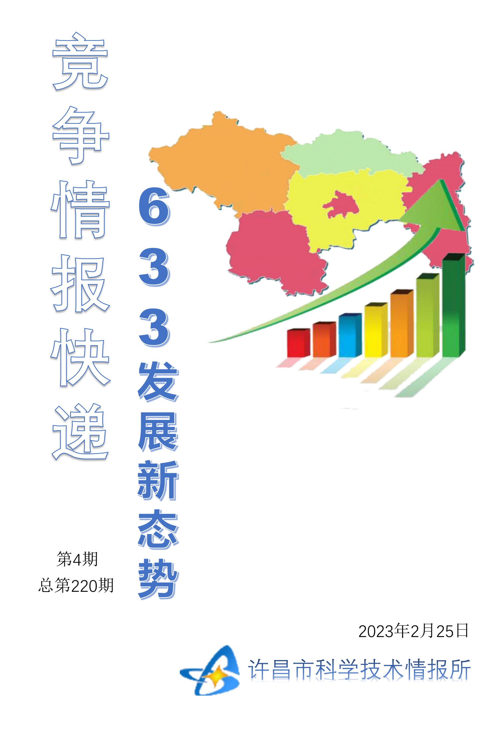
●编者的话
许昌市科学技术情报研究所是隶属于市科技局的财政全额供给事业单位。为适应新时期科技信息工作的需要，更好地服务政府决策和企业发展，推动企业转型升级，决定升级改版《许昌竞争情报快递》这一内部交流刊物。该刊物立足许昌市现有工业基础，按照市委、市政府提出的“6+3+3”发展新态势，即新一代信息技术、新材料、生物医药、智能装备、新能源汽车、节能环保6大战略性新兴产业，装备制造、食品、发制品3大优势主导产业，建材、化工、轻纺3大传统产业的运行咨询和发展态势，为市、县两级四大班子领导、重点企业等提供最新的行业动态、财经数据、金融要点等综合信息，为建设“智造之都宜居许昌”尽微薄之力。您对该刊物有什么意见和建议，请及时与我们沟通联系，以便我们改进工作、不断提高刊物质量，更好地服务于许昌经济社会发展和科技创新。
●行业动态
强大的科技和装备是农业强国建设核心动力…………………………………………2
●行业趋势
为科研人员减负、广州打出项目管理改革“组合拳”……………………………3-4
●行业报告
鄢陵科特派取得“椒”人成绩………………………………………………………5-7
●行业动态

强大的科技和装备是农业强国建设核心动力
党的二十大报告对新时代新征程农业农村工作提出了“全面推进乡村振兴”“加快建设农业强国”等一系列重要决策部署。2023年中央一号文件从“供给保障强、科技装备强、经营体系强、产业韧性强、竞争能力强”五个方面进一步明确了农业强国的具体内涵特征，为全面推进乡村振兴指明了方向。强大的农业科技创新能力和先进的农业装备是农业强国建设的核心动力。面对土地资源有限、环境压力趋紧、成果转化不畅、产出收益不高等现实挑战，只有大力推动农业科技创新攻关、加快农业科技装备革新，才能实现农业机械化、数字化、绿色化，提高农业要素资源利用率和农业生产效率，为现代农业发展和农业强国建设打造强大的创新内核。
习近平总书记在中央农村工作会议上强调，要依靠科技和改革双轮驱动加快农业强国建设。2023年中央一号文件明确，做强现代农业科技和装备支撑。在新发展阶段，要将做强现代农业科技和装备支撑作为关键引擎，增强农业战略科技力量，完善国家农业科技创新体系，大力推动高水平农业科技自立自强。同时，要充分发挥高校、院所、企业以及园区的创新引领和辐射带动作用，推动创新主体有效协作、实现农业创新链与产业链有机融合、形成农业技术扩散推广应用的有效模式，大幅提升农业科技创新体系整体效能，为建设农业强国提供关键支撑。
增强农业战略科技力量，完善国家农业科技创新体系。大力推动现代农业创新发展，要坚持农业科技创新以产业发展、绿色发展、农民增收为目标导向，以体系化方式推动农业科技创新多学科交叉融合、多领域集成创新，持续增强农业战略科技力量。整合农业科技创新资源，围绕国家和区域发展战略需求和农业生产及装备领域发展的关键需求，推动农业领域国家实验室建设，加快重大前沿领域综合研究平台载体布局。提升农业领域国家科研机构和高水平研究型大学的科技创新能力，增强国家农业战略科技人才储备。大力培育农业科技领军企业，鼓励科技领军企业牵头承担国家科技计划项目。
持续推进农业基础研究，实现高水平农业科技自立自强。农业基础研究是农业产业发展的动力源泉。要瞄准农业产业链重大需求和农业重大科学问题，完善农业科技领域基础研究稳定支持机制，深化国家重点研发计划、国家自然科学基金等项目设置，突出重点领域基础研究工作。进一步强化涉农高校院所基础研究条件建设，构建与学科体系相匹配的科技创新平台体系，在生物种业、农业机械装备、智慧农业等领域建立一批前沿交叉综合研究平台，为持续开展基础性、前沿性研究创造条件。支持企业与大学科研院所联合建立农业技术创新中心，鼓励涉农企业通过建设研究院、组建创新联合体、资助培育创新型人才等方式牵头参与农业基础研究，强化产学研密切结合，促进创新链产业链紧密融合。
发挥高校院所农业科技创新带动作用，激发农业人才创新活力。农业科技创新人才是农业强国建设的关键支撑。要不断完善农业科技创新体制机制，发挥高校科研院所在农业科技创新中的带动作用，坚持以知识价值为导向的收入分配政策，加快农业科技产学研用深度融合，营造农业科技人才成长良好生态。创新农业科技人才培养的体制机制，围绕农业科技创新人才培育、引进、使用、激励强化政策支持。加强农业科技社会化服务体系建设，深入推行农业科技特派员制度，加大高素质农民培育计划实施力度，增强农业科技服务人才辐射带动作用。
提升企业在农业科技创新中的地位，加快农业技术商业化落地。创新国家及地方重大农业科研项目形成机制，鼓励以企业为主体，根据产业发展趋势和企业技术需求，采取揭榜挂帅制推动面向需求的农业科技创新研究。打造一批高水平农业企业创新联合体，强化企业的农业创新主体地位。支持企业与高校科研院所共建研究机构、科研平台，推动科技创新资源共享共建，推进农机、农艺、农田、农业经营方式协同协调，加快农业装备等重点领域技术成果转化落地，推动现代农业产业高质量发展。建立风险共担、利益共享、开放创新的利益联结机制，鼓励科研人员参与农业企业科技创新全过程。
●行业趋势

为科研人员减负、广州打出项目管理改革“组合拳”
提出财政科技经费“3+3”支持方式、放宽项目负责人的申报限制、科研经费可为科研助理缴纳社保……2月16日，广州市科学技术局同步发布新修订的三项管理办法，包括《广州市科技计划项目管理办法》《广州市科技计划项目经费管理办法》和《广州市科技计划科技报告管理办法》。
这是广州市科学技术局从项目过程管理、项目经费管理和科技报告管理三方面，深入推进科技计划项目管理体制机制改革打出的一记“组合拳”，将有力地推动科技项目管理简化优化，切实减轻科研人员负担，进一步激发广州科技创新活力。
放开不同科技计划类别项目申报限制
近年来，广州市政府持续不断加大创新投入。过去5年广州科技计划经费预算连年增长，从2018年的30.4亿元上升到2022年的51.9亿元。
为更进一步确保科技计划经费用到“刀刃”上，广州此次重新搭建科技计划体系，形成基础研究计划、重点研发计划、企业创新计划、人才支撑计划和创新环境计划等5大计划，共同构成推动创新发展的“四梁八柱”。
《广州市科技计划项目经费管理办法》明确财政科技经费“3+3”支持方式，即3种“前资助”方式：竞争性前资助、协议类前资助、定向组织前资助；3种“后补助”方式：政策性后补助、创新大赛后补助、绩效评价后补助。
“我们理清财政科技经费支出的内在逻辑，对不同类型项目采用不同支持方式。”广州市科学技术局副局长孙翔阐释道，对基础研究等市场调节机制失灵的领域，采取财政科技经费全额兜底策略，以“前资助”方式全力支持；对关键共性技术攻关等市场响应不灵敏、企业自身动力不强或能力不足的领域采取“引导激励”策略；而对科技服务业、科技金融业等领域，则通过组织创新创业大赛等形式，为其提供奖励补助和融资贷款信用背书。
此次改革中，广州市科学技术局在推动科技计划项目管理“放管服”方面，也是亮点多多。新修订的《广州市科技计划项目管理办法》放宽了对项目负责人的限制，将“在研项目和当年新申报项目累计不得超过1项”修改为“同一科技计划类别内累计不得超过1项”。并提出项目负责人“可以按照相关规定行使人财物管理自主权”，将项目验收指标分为“预期代表性成果”和“预期一般性成果”两大类，验收结果划分为“通过”“结题”和“不通过”三种。
“广州放宽不同科技计划类别项目申报的限制，鼓励科学家积极参与创新链不同环节，主动尝试跨越‘鸿沟’，有利于突破‘科学技术化、技术产品化、产品产业化、产业资本化’难题。”华南理工大学科学技术研究院副院长蒋兴华说。
直接经费类别由九类简化到三类
简化优化项目管理，放宽经费使用范围，是广州市科学技术局此次改革的重点内容。新修订的《广州市科技计划科技报告管理办法》明确只有市财政科技经费支持额度大于（或等于）100万元的技术研发类项目，才需要提交科技报告作为结题验收的材料之一。
而新修订的《广州市科技计划项目经费管理办法》大幅简化经费类别。直接经费类别由九大类简化为设备费、业务费、直接人力资源成本费三大类。大幅提升间接经费比例，如纯数学等纯理论研究项目的间接经费比例可提到60%。经费使用范围更加宽广，科研经费可为科研助理缴纳社会保险补助、住房公积金等。
“此次改革，有助于防止财政科技经费流失，真正做到放管结合。”广州市注册会计师协会副会长兼秘书长朱子放称赞道。
广州市政协副主席、广州市科学技术局局长王桂林表示，科学规范的财政科技经费支出方式，有利于提升政府科技资源配置效益。广州将围绕全链条创新发展路径，大力推进生态优化，充分激发各类创新主体的创新活力，促进创新链和产业链的深度融合。
●行业报告

鄢陵科特派取得“椒”人成绩
2月8日，在河南省鄢陵县陶城镇十室村的田间，农户陈俊喜正在整理育苗床土壤，准备进行辣椒育苗工作。
“今年，在科技特派员团队的指导下，我选了新的苗床地点来育苗，防止旧苗床把病害传染给今年的辣椒苗。有了专业指导，今年的收成肯定不赖！”陈俊喜说。
摸清“家底”，量身定制帮扶政策
春节前夕，科技特派员服务团团长姚秋菊一行三人，来到鄢陵示范基地开展送种子送技术活动。十室村东坡农机农民专业合作社负责人陈东坡拉住姚秋菊的手激动地说：“太感谢你们科技特派员服务团了！去年，我们合作社100多亩辣椒地里，全部种上了你们推荐的辣椒新品种，按照你们培训的技术育苗、栽培、管理，平均亩产600多斤，亩均效益8000多元。今天，你们又给我们送来了新品种、新技术，今年，我们辣椒高产的信心更足了！”
2022年3月，河南省农科院园艺所成立了以姚秋菊研究员为团长的小麦辣椒套种产业科技特派员服务团。团队的主要帮扶对象是鄢陵县小麦辣椒套种产业。团队成立后，姚秋菊主动带队和鄢陵县科技和工业信息化局、鄢陵县农业农村局等单位的领导专家进行座谈，并带领团队成员到鄢陵县南坞镇、陶城镇、望田镇、只乐镇等麦椒套种种植集中、规模大的几个乡镇进行田间考察调研，为该县辣椒种植产业“把脉问诊”。
“在调研中，我们发现，目前鄢陵县朝天椒种植产业存在品种退化、市场品种杂乱、施肥不合理、病虫害严重、连作障碍、机械化程度不高、加工链条不完善等问题。”姚秋菊说，发现了问题，工作目标就明确了，大家的干劲更足了。
考察调研结束后，团队成员共同商议拟定了针对鄢陵县小麦辣椒套种产业发展的帮扶计划。帮扶计划贯穿产业发展全流程——从辣椒品种更新换代、推广应用集约化穴盘育苗技术、生物菌肥改良土壤，到提高机械化和肥水一体化应用水平、规模规范化种植、延伸产业链条和提高产品附加值，再到大力扶植龙头企业、加大品牌创建力度、申请绿色认证、安装农产品追溯系统等环节。帮扶计划面面俱到，细致入微。
为扎实推广新技术、新理念，科技特派员服务团在鄢陵县建立了辣椒新品种及配套技术示范点4个，充分发挥科技特派员对巩固脱贫攻坚成果同乡村振兴有效衔接的智力支撑作用，为小麦辣椒套种模式实现提质增效的目标提供技术支撑，积极推进乡村振兴高质量发展。
综合运用新品种新技术，科技帮扶显成效
彭瑞甫是鄢陵县南坞镇彭庄村的种粮大户。谈及去年的收成，彭瑞甫骄傲地告诉记者：“有科技特派员服务团传授技术就是好！我去年种的1000多亩小麦是科技特派员赵俊卿推荐的许昌农科院培育的许麦系列、昌麦系列新品种，比以前种的品种更高产，而且纯度高、抗病性强、抗倒性好，加上全程按照服务团传授的技术进行管理，平均亩产能达到1400多斤，每亩增产200多斤，多挣了30多万。”
“去年，我们为鄢陵县引进了天问5号、天红16、红贵211、红贵218、锦霞红艳艳、锦霞小辣王、津椒优品104、科润608等10个朝天椒新品种。我们还推广了朝天椒穴盘育苗新模式，该模式采用穴盘育苗，改变了农户传统的地边拱棚育苗习惯，实现了精量播种、一穴一粒，不仅节约种源，还能为在苗期的辣椒幼苗提供优越的生长环境，提高幼苗成活率。”姚秋菊说，“此外，我们团队还示范推广了朝天椒移栽药剂蘸根技术，辣椒苗经过药剂蘸根处理后再移栽，一方面大大降低了辣椒苗死苗烂棵现象，既降低了损失又减少了查苗补种这一工作环节；另一方面可以促根早发，缓苗快，保证苗齐、苗匀、苗壮，打好丰产基础。”
2022年，新冠疫情反复，服务团成员克服困难，另辟蹊径，通过线上线下结合的方式开展小麦辣椒套种技术指导、培训工作。在关键生产节点，团队通过“农科大讲坛”和“科技特派员大讲堂”两个直播平台针对“朝天椒育苗技术”“朝天椒定植前后管理技术”“麦套朝天椒种植后管理技术”等主题进行公益直播培训共计6次，培训48万余人。
“今年是我第一年种植辣椒，没有经验，又赶上疫情，种植前期出现了一些病害，差点不知道该咋办了。多亏了科技特派员赵俊卿，我通过微信给他传去了辣椒病害的照片，他给我推荐了农药，并介绍了使用方法，还就辣椒病虫害早防早治等问题提出了针对性建议。在他的指导下，今年我种植的50亩辣椒后期长势普遍较好，平均亩产560斤，亩均效益在6500元以上，我真是从辣味儿里尝到了甜头。”只乐镇沈寺社区苏志祥满脸笑容地说。
在科技特派员服务团的技术指导下，当地小麦、辣椒的产量和质量均有较大提升。其中，新引进的小麦品种兆丰6号在陶城镇十室村示范种植了近200亩，亩产均在1400斤以上，每亩产量最高接近1700斤，比当地常规品种增产200—300斤，亩均增收300—450元，优质专用小麦新麦26生产技术推广面积达1.2万亩，增收180万元，起到了很好的示范效果，受到当地种植户好评。
全流程指导，助农户增收产业振兴
只乐镇寺后李村是该服务团建立的辣椒新品种及配套技术示范点之一。寺后李村支部书记李粉霞自豪地说：“我们寺后李村是河南省科技特派员小麦辣椒套种产业服务团的示范基地。去年，科技特派员团队从辣椒育苗、定植移栽、病虫害防治、辣椒收获、分类销售等全流程对我们进行了手把手的技术指导。在科学的指导下，我们村取得了小麦辣椒双丰收，亩均增收2000多元。今年，我们又和服务团签订了合作协议，寺后李村的产业振兴更有保障了！”
除了带动本县辣椒产业提质升级外，团队还以点带面，发光发热，延伸带动周边多地的小麦辣椒套种产业整体提档升级。
2022年以来，该团队在许昌市建安区五女店镇、许昌市襄城县汾陈镇等地建立了辣椒优质高产示范点，定期到示范点开展技术指导活动。团队累计送种子（苗）200余亩、送农药200余亩、线上线下进行技术培训指导100余次、引进辣椒新品种16个。团队示范推广和应用的辣椒穴盘基质育苗技术和辣椒移栽药剂蘸根技术，均取得较好成效。
冶庄村是位于建安区五女店镇的技术示范点之一。2022年，在科技特派团的技术指导下，该示范点采取穴盘育苗技术种植的锦霞红艳艳品种辣椒亩产630斤，较同村平均亩增产161斤，每亩效益达7500多元，除去穴盘育苗成本后亩增效益1332元。“这次麦播时，科技特派员服务团给我送来了小麦新品种昌麦20和辣椒新品种国塔612、国塔613和三樱九号，希望今年能取得更好的收益！”冶庄村示范点种植户张荣现高兴地说。
“下一步，我们将继续根据鄢陵县小麦辣椒套种产业发展的特点和需求，采取‘政府+科技+公司+基地+农户’的精细化运作模式，依托科技特派团，针对鄢陵县辣椒种植集中地区存在的品种单一、生产技术水平不高、种植规模化程度偏低等问题，采取新品种引进、绿色综合防控、标准化生产管理、智能化、机械化等策略，建设标准化生产示范基地，创立品牌，实现品种更新、技术集成，引领鄢陵县做大做强优质辣椒产业。”鄢陵县委常委李淼充满信心地说。

